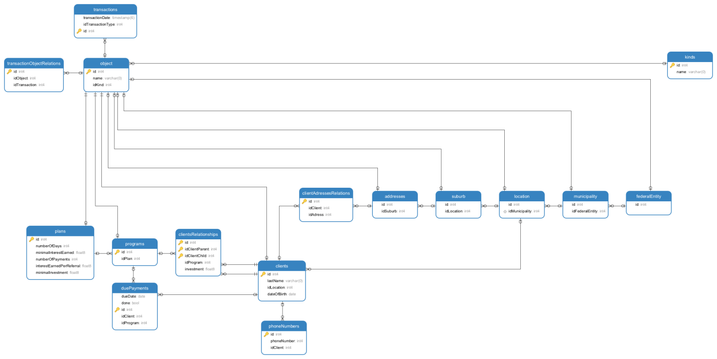

**Plans**: plan de inversión

* numberOfDays: duración en días del plan de lnversión,
* numberOfPayments: número de pagos que se realizarán al cliente durante ese periodo de tiempo
* minimalInterestEarned: mínimo interés obtenido como ganancia para el cliente durante el plan de inversión
* interestEarnedPerReferral: porcentaje ganado por cliente referido al programa en ese plan
* minimalInvestment: mínima inversión del cliente en ese plan de inversión

**Programs**: programas de inversión basados en los planes, representaría el árbol en donde estarían los clientes

* idPlan: plan del programa

**Clients**: información básica de los clientes

**duePayments:** pagos a realizar a los clientes dependiendo del programa en el que se encuentren

* dueDate: fecha máxima del pago
* done: estatus del pago (pagado o no pagado)
* idClient: cliente
* idProgram: program

**clientsRelationships:** relaciones de los clientes en un programa, para representar quienes fueron las referencias y los referidos el programa, en forma de padres e hijos

* idClientParent: cliente padre, referencia
* idClientChild: cliente hijo referido al programa
* idProgram: id del programa en el que se encuentran
* investment: inversión del cliente hijo

**federalEntity**: Entidades federativas

**municipality**: Municipios

**location**: localidades

**suburb**: colonias

**phoneNumbers**: números de teléfonos de los clientes

**adresses**: direcciones domiciliarias

**clientAdressesRelations**: Relación de calles con clientes